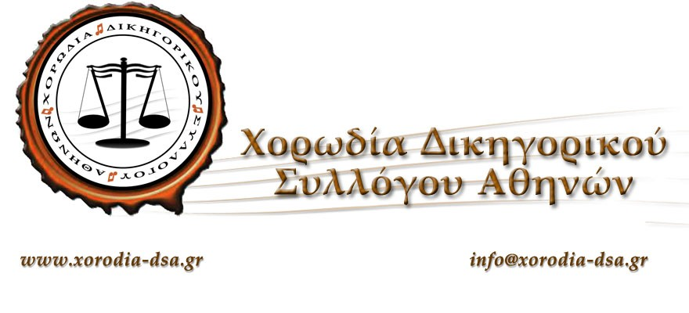
ΔΕΛΤΙΟ ΤΥΠΟΥ
ΘΕΜΑ:Η Χορωδία του Δικηγορικού Συλλόγου Αθηνών συμμετέχει σε μουσική εκδήλωση που διοργανώνει ο ΌΜΙΛΟΣ ΓΙΑ ΤΗΝ UNESCO ΠΕΙΡΑΙΩΣ ΚΑΙ ΝΗΣΩΝ στο πλαίσιο των «Ημερών της Θάλασσας» στο Δημοτικό Θέατρο Πειραιά τη Δευτέρα 08 Ιουνίου 2026 και ώρα 19:30.
Η Χορωδία του ΔΣΑ σε Διδασκαλία και Διεύθυνση του Μαέστρου της κ. Δημητρίου Καρούζου, Δικηγόρου και Καθηγητή μουσικής, με ιδιαίτερη χαρά, πρόκειται να συμμετάσχει σε μουσική εκδήλωση που διοργανώνει ο ΌΜΙΛΟΣ ΓΙΑ ΤΗΝ UNESCO ΠΕΙΡΑΙΩΣ ΚΑΙ ΝΗΣΩΝ στο πλαίσιο των «Ημερών της Θάλασσας» που θα πραγματοποιηθεί τη Δευτέρα 8 Ιουνίου 2026 και ώρα 19:30 στο Δημοτικό Θέατρο Πειραιά.
Η εκδήλωση θα φιλοξενήσει πέντε αξιόλογες χορωδίες, εκ των οποίων οι τρεις είναι παιδικές, προσφέροντας στο κοινό ένα πλούσιο μουσικό πρόγραμμα με τη συμμετοχή χορωδών διαφορετικών ηλικιών και μουσικών εμπειριών.
Η εκδήλωση αναμένεται να αποτελέσει μια ξεχωριστή μουσική συνάντηση, αναδεικνύοντας τη δύναμη της τέχνης να ενώνει ανθρώπους, γενιές και κοινωνικούς φορείς μέσα από κοινές πολιτιστικές εμπειρίες.

Η Χορωδία του Δικηγορικού Συλλόγου Αθηνών, με τη διαρκή παρουσία της στα πολιτιστικά δρώμενα της χώρας, συμμετέχει στην εκδήλωση συμβάλλοντας στην προώθηση των αξιών του πολιτισμού και της κοινωνικής προσφοράς μέσα από τη δύναμη της μουσικής.

Για το Δ.Σ. της Χορωδίας
Ο Πρόεδρος. Η ΓενικήΓραμματέας
Δημήτρης Καρούζος Ευαγγελία Μαράντου

